LeUI consult book
(LeUI 框架思想与使用)

概述
Actionscript3.0目前仍是主流的网页游戏开发语言。对网页游戏的前端开发者来说，通常有近一半的时候是编写UI界面，UI是如此耗时，以至于一款好的UI框架变得相当重要。
Adobe官方的flex框架带有设计编辑工具，组件也很齐全，但是使用mxml编译出的文件略显臃肿，因此，相比游戏而言，flex还是更加适合于做商务web项目；而且也有一部分开发者（包括本人在内）更钟情于使用纯as3做开发。
另一个比较知名的UI库Aswing，脱胎于同样大名鼎鼎的swing（java）框架，整个框架设计水平令人佩服，可以用来作为学习设计模式的良好参考，而且使用纯as3编写，深得广大aser的喜爱，本人曾经参与过两个项目都是使用的Aswing做的UI。但它是一种面向多种使用目标情景而设计的，也就是说你可以用它来做web App，也可以用来做游戏，这样的好处是显而易见的，用途广泛；不过同时也意味着有相当一部分功能是游戏中用不到的。
此外，许多人用过ghostCat库，里面包括一套UI框架（本人当前参与的游戏项目就在使用），同样非常棒，简化了一些常见的设计模式，比如数据和组件不再刻意解耦，使用起来挺方便的。通过反射技术，链接资源与实例，将资源打包成某种格式(比如swf)，动态加载反射链接为UI类，十分有利于模块化的游戏实现。
除了上述几个较为知名的UI库，不少公司都是自己开发自己使用，也陆续有一些新的UI库开源，这里就不多说了。
仅就本人使用过的这几个UI库而言，虽然设计优秀，各有千秋，但并没有一款框架是针对游戏开发的特点而架构，因而不能方便快捷地适用于游戏开发。游戏UI开发具有以下特点（个人看法）：
1.游戏开发主要使用资源图拼接界面，而不是使用as的绘图api。

2.游戏开发的资源图经常需要放入资源库中复用。

3.游戏开发需要频繁的版本升级，因此需要解决资源库的缓存问题。

4.游戏开发需要好用的UI编辑器来提高开发效率。

- 游戏开发需要UI组件与事件管理、log系统对接。

LeUI就是针对游戏开发的这些特点而设计的！具有以下特点：
基于资源图来装饰组件；
简化了样式设置方法；
多种方式管理资源库；
支持全局共享事件机制；
异步渲染机制；
性能上的许多优化；
为将来配套的UI编辑器预留了便利的接口；
开放源代码，方便使用者根据实际情况修改和进一步优化。

框架设计思想

一．基本设计思想
LeUI的基本设计思想是聚合/组合，其实绝大多数程序设计语言的数据结构设计中也直接体现聚合/组合的思想。比如程序语言一般会提供元数据类型，复杂的数据类型则使用元数据类型的聚合/组合实现。而现实中，最能体现这一思想的物品我认为是积木玩具，因此以下以积木玩具来类比说明本UI库。
积木玩具特点：基本元素块带有色彩可以作为独立的对象存在；基本元素块通过不同形式的组合可以形成不同的图案；通过不同层级的聚合，可以形成复杂的形状。
类比于UI：简单组件可以由资源图像独立装饰；复杂组件亦可由简单组件通过组合或聚合构成。许多UI库也多少表现出了这种思想。而LeUI将这种思想作为架构的根本。
一块元素，可以是三边形，可以是四边形......；可以是红色，可以是蓝色......。在LeUI设计思想中，称之为可装饰元素(IStyle)：

图2-1 可装饰元素

多块元素，可以通过组合的模式，来构成复杂的组件：

图2-2 由可装饰元素构成复杂组件

本套UI库命名LeUI，以此来向著名的积木玩具品牌 LEGO 所承载的组合/聚合思想致敬。LeUI中的各级组件类名均以“L”开头，如组件基类LComponent。
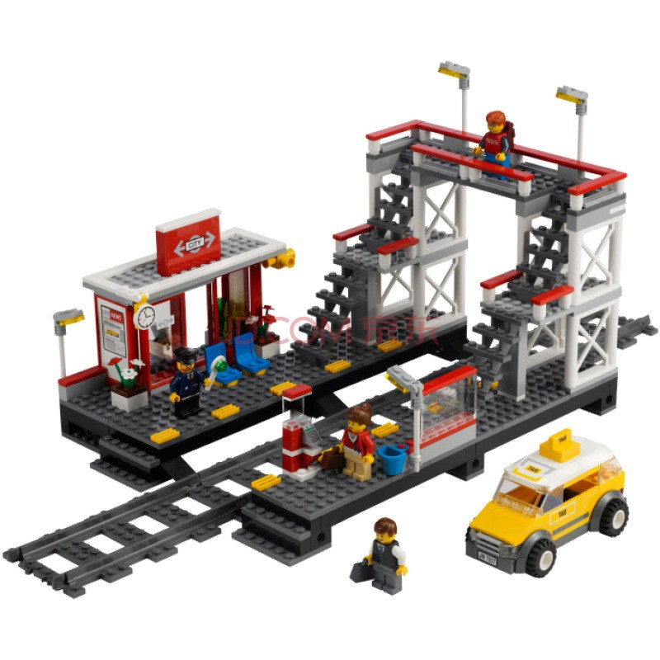


二．LeUI核心接口设计：

可销毁接口
IDispose

可装饰组件
可用于布局的元素

IStyle

ILayoutElement
复合组件
复态组件
ILayoutContainer

可布局的容器
IComponent

ICombine
IMultiState

上图显示了LeUI核心接口设计，图中带底色的三个接口：IComponent、IMultiState、ICombine是LeUI设计思想的直接体现：
IComponent 基本组件
dispatchGlobalEvent()
addGlobalEventListener()
removeGlobalEventListener()
get/set enabled
get/set selected
get/set data

积木基本单元
展现多种色彩
拼合成复杂形态

IMultiState 复态组件
getStateStyle()
showState()
get stateStyleHash

ICombine 复合组件
setElementStyle()
applyElementStyles()
get elementStyleHash

三．装饰机制
上图中，显示了设计思想中积木特征与LeUI中接口继续体系相对应的关系。而实际上，IComponent承载了更多的功能性设定，而非仅仅是对应于“积木基本单元”。真正对应于“积木基本单元”的接口设计，是IComponet的上层接口IStyle。
IStyle定义了“可装饰元素”：
IStyle 可装饰元素
get/set style
getDefaultStyle()
resetStyle()
setBg()

前文提到过，游戏内的UI绝大多数是基本位图的，因此在LeUI的“可装饰元素”接口定义时，所指的“装饰”，意思即使用显示对象作为组件的背景，平铺至组件设定的尺寸(使用九宫格缩放）。由方法setBg(asset:DisplayObject)完成这一工作。
LeUI中定义了一个资源库接口IStyleSheet，及样式信息包装类StyleVO。LeUI中为IStyleSheet提供了一个实现类LStyleSheet，可称谓样式表。IStyleSheet定义如下：
IStyleSheet样式表
putStyleVO()
getStyleVO()

StyleVO被设计成动态类，原因是为了复态组件及复合组件的样式信息在包装上能够统一，也是为以后的UI编辑器处理起来方便。样式包装类StyleVO定义如下：
StyleVO样式信息
styleName
decoratorClass
assetClass

一个可装饰组件（IStyle）的装饰流程如下：
为组件设置样式：
ui.style="xx"
ui内部调用命名空间方法
LUIManager.updateSyle(ui)
LUIManager从StyleSheet中查找名称与ui.style匹配的StyleVO
LUIManager调用工厂类，
实例化StyleVO中的装饰类（IDecorator）及装饰材料(主要形式为位图资源)，同时装饰类的实例放入缓存池。
装饰类使用
装饰材料对ui进行装饰

装饰过程由LUIManager控制，调动IStyleSheet、StyleVO、IDecorator及位图资源，完成对IStyle组件的装饰。
在LeUI核心接口设计的图示中，可以看到，IComponent是组件基类LComponent的直系接口，而从IStyle到IComponent之间还有一个ILayoutElement，称之为可布局元素，它有两个子级接口：IComponent和ILayoutContainer，因此，LeUI中的所有组件都是可布局元素，包括可布局容器ILayoutContainer（下称容器）。
容器对显示列表中子对象的位置、尺寸的管理称为“布局”。与可装饰组件的装饰流程类似，容器的布局管理也借助LUIManager，调动ILayoutManager实例（从缓存池中存取）对容器的子显示对象设置尺寸和位置。所以在设计理念上，布局与装饰是一脉相承的，可将之统一划归到LeUI装饰机制，具体可以参考下图，阅读源码。

LeUI装饰机制：
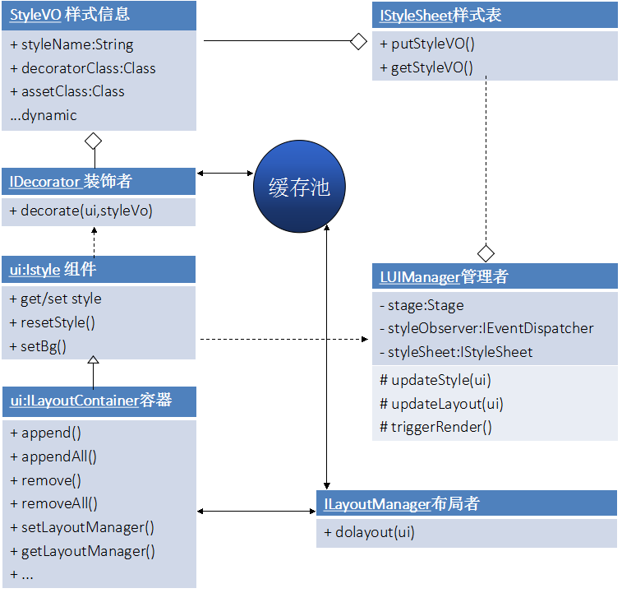

LeUI从开始发起到现在，框架设计上经过多次推倒重构（当然最初连名字都不是现在这个），设计时主要参考了Aswing和ghostcat的UI框架，因此熟悉这两个UI库的aser如果使用LeUI应该会感到亲切。目前LeUI的框架设计能够实现快速方便的扩展自己的复合组件，且只需在样式表中利用已有的子元素样式快速配置出新组件的样式，这对于游戏开发来说能较大程度的提高效率。后面的组件使用例子中会详细介绍。

四．资源库管理
在LeUI的规划中，资源库的管理通过UI编辑器‘LeUI Builder’来实现，LeUI Builder提供切图、九宫格等资源库工具，将图片（通常是Png和jpg）资源编辑后存入一个列表，然后生成资源库文件（格式为：swc或swf或自定义的二进制文件），并将资源样式名映射到对应的样式表文件（xxStyleSheet.as)。在LeUI初始化时供给使用。
借助LeUI设计时的另一特点：全局共享事件机制，可以在程序运行时，更换一套全新的资源库。例如一个游戏中，主城是一种风格的UI，进入某个大的副本时，可以动态的设置一个新的UI资源库给LeUI，则所有的LeUI组件会自动使用新的资源库更新样式。

特点与优化

一．全局共享事件机制
全局共享事件机制，顾名思义，就是提供一个全局共享的事件派发器实例，以方便不同组件之间的通信。页游客户端框架里通常会使用MVC模式，通过MVC来完成各模块之间的通信解藕，但每一种设计模式都非完美，只是在使用时的相对最优选择而已。LeUI设计全局共享事件机制，是为了对游戏内各模块通信提供一种便利的补充。IComponent 接口中设计了三个方法来支持这一机制：
dispatchGlobalEvent() / /派发全局事件
addGlobalEventListener() / /监听全局事件
removeGlobalEventListener() / /移除全局事件的监听

二．异步渲染机制
所谓的异步渲染，是早期flashplayer版本时流行起来的一个概念，认为每帧执行时，对显示对象的渲染默认是即时的，优化方法是在每帧的后半部分有一个固定的渲染阶段，把渲染延迟到这个固定的渲染阶段来做，可以降低消耗，提升性能。与之相关的，有人提出了帧执行时的“弹性跑道”理论（此处不再详述，具体可以百度），这一理论没有官方的正式认可，但在adobe编写的《flash平台优化》这本小册子里描述的也差不多。实际操作方法一般是基于Event.RENDER事件，将对显示对象属性的改变异步到这个事件的监听函数里去执行。LeUI初始版本也依此设计了一套所谓的异步渲染机制（该设计在当前版本已被干掉，至于原因，后文会提及）。LeUI在每帧初始时将一个全局变量isRendering设置为false,即将进入渲染阶段时将isRendering设置为true......
在该机制下，对组件的某些属性或状态的修改，会记录一个待渲染状态，然后在触发Event.RENDER事件时，再真正的应用对属性的修改，原理如下图：

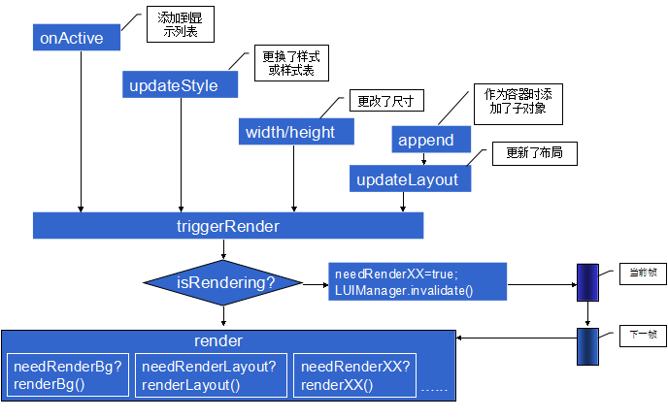

上述设计可以用一个打车的类比来说明：
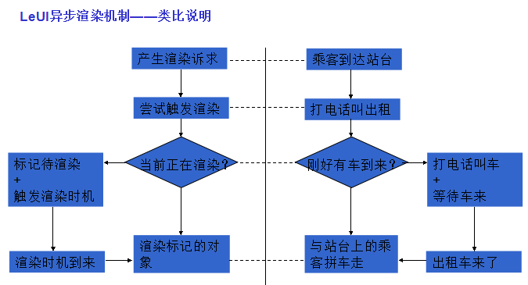

图中将异步渲染类比为在站台打车。此类比中，乘客去往同一目的地，因此拼车更节省资源。

那么为何在正式版中将这一机制干掉呢，因为实际测试发现，这种所谓的异步渲染，并不能达到提高性能、节约开销的目的。原因简述如下：
早期版本的flash player的渲染机制如何已不好做太多考证，但在早期的flash player中，异步渲染机制确实存在于很多框架中，包括adobe官方的flex框架，以及aswing。而在近期以来的版本中（flash player 10.x以上版本），每一帧里，对显示对象的渲染分为两种：交互对象和非交互对象，典型如Sprite和Shape，根据本人的测试结果，交互对象触发鼠标事件时，渲染是即时的，而非交互显示对象的渲染则只在每帧的最后阶段执行一次。
因此，在目前的测试结论下，异步渲染已不能达到提升性能的目的，因为对于交互对象，交互时始终执行即时渲染，同时对于非交互对象，如今的flash player已经自动对其应用了异步渲染机制。如果LeUI仍然统一对所有显示对象通过监听Event.RENDER事件来实现所谓的异步渲染，则当一个Sprite触发了渲染进而执行Event.RENDER事件监听函数时，原来不需要即时渲染的Shape也被强制进行了即时渲染，反而比adobe目前默认的机制更加浪费资源，有鉴于此，LeUI果断放弃了上图上所设计的渲染机制。

三．性能上的一些优化
LeUI针对性能的优化，包括以下几个方面：

- 数据的及时销毁：LeUI组件的最顶层接口为IDispose，接口唯一的方法dispose()。该方法需要用户自行调用，此方法的作用是：移除此组件的所有子显示对象、删除组件附带的数据、移除组件内所有的事件监听，如果此组件是容器，则会对子组件递归执行dispose().

- 为组件设置激活开关：UI组件的激活与否是根据其是否在显示列表中判定的，当未被添加到显示列表时，处于未激活状态，此时会移除事件监听函数，且对组件的样式设置及布局设置只记录所设置的信息，而并不实施变更，这样就能减少flash player事件流中无谓的遍历，同时减少无用的渲染检测；当组件被添加到显示列表时即变成激活状态，事件监听被重新添加，同时样式、布局进行一次更新。

- 为常用事件添加统一监听接口：flash player的事件机制中，事件触发后，通过显示列表遍历过程中，会对每个节点检测其是否有监听函数，如果有，则执行监听函数。LeUIManager为较为常用的ENTER_FRAME事件和KEY_DOWN事件提供了统一的监听接口，方便用户将这类事件的监听集中处理，以减少事件流对显示列表遍历执行的时间。

4.复合组件等屏蔽自动组装子元素的样式：LeUI组件激活时，会自动进行一次样式、布局的组装（根据已设置的样式/布局 或 默认的样式/布局），而在复合组件中，由于激活是根据是否被添加到显示列表判定的，Event.ADDED_TO_STAGE默认是冒泡的，这就导致子组件自动组装一次，复合组件本身进行样式组装时，会对子组件又进行一次样式组装，如果复合组件的子组件也是复合组件，则会嵌套调用多次组装操作，性能浪费严重，所以目前先屏蔽子元素默认样式组装。所以对于复合组件，需要在样式表中对其子元素的样式进行显式配置，否则你可能看不到正确的结果；类似的列表类容器如LList、LGrid等也屏蔽子元素的默认组装，需要在创建子元素时为它设置样式，或先将子元素添加到显示列表以激活其样式组装，再将它添加到容器中。 PS:此机制以后可能会用更好的方式优化。

使用LeUI组件
LeUI组件可以通过手动调用setBg()方法装饰其背景，因此你可以在任何时候、任何途径下给它设置“样式”。
但是LeUI的目标用户是游戏开发者，游戏UI在设计时，通常会有一个统一的视觉规范，这个统一的规范落实到资源层面就可称之为资源库，资源库是根据一定的UI规则、从设计效果图中分离出来的一系列图片资源，程序里的通用组件使用UI规则+图片资源来还原统一的设计效果。这种机制与LeUI中相对应的就是样式表LStyleSheet与样式信息StyleVO。本文档下面将讲解如何使用LeUI设定的标准方式来配置LStyleSheet与StyleVO。

一、配置样式库
首先介绍如何手动配置资源库；等LeUI-Builder完工后，再补充使用编辑器的配置方法。
手动配置资源库，为保证下面的方法有效，请依照本文档描述的方式操作：
本例项目下载地址：https://github.com/swellee/testUI/

1.在你的as3项目的src文件夹下，建立一个资源目录，该资源目录中放置所有图片资源及对图片资源九宫格配置信息文件。（本例中，新建as3项目“testUI”，src文件夹下用于放置资源的文件夹命名为“assets”，如下图所示：）

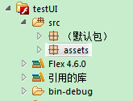

- 在资源文件夹assets中，放置脚本文件pack.py(示例项目中已有，单独下载地址：https://github.com/swellee/LeDoc/blob/master/pack.py)，脚本会以自己所在的路径为起始，深度遍历当前及子级路径，将所有要处理的图片文件（脚本中可以配置哪些格式的图片文件会被处理），配合图片同级目录下的九宫格配置文件的信息，生成资源的嵌入代码到一个as文件中，该as文件即可作为资源库，为配置样式表做装备。脚本运行需要python 2.7.x环境，请确保你先安装了环境。
- 将你的资源（图片文件）放置在assets下或其子路径下。本例项目中，在assets下建立了两个子文件夹“bg”和“btn”，分别用于存放面板类组件资源和按钮类组件资源，子文件夹可以有更丰富的层级，如图：

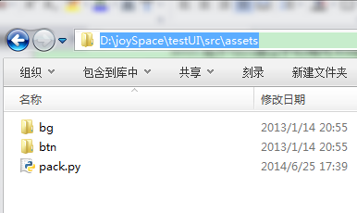
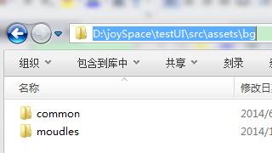
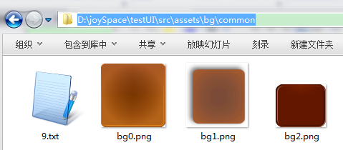

在上面的图中可以看到，图片资源的同级目录中，有一个“9.txt”文件，该文件中存储着对同级目录中某些图片的九宫格配置信息，脚本会将配置信息对应资源名生成嵌入代码。打开“9.txt”，配置信息格式：包括两个字符串的数组形式，第一个元素是图片名（不带扩展名），第二个元素是九宫格信息，如图：
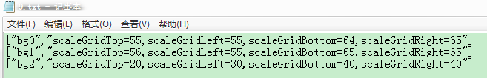

如果该路径中的所有图片使用相同的九宫格信息，则图片名使用“all_same”（该字符串可在脚本中自定义），如在一个放了按钮资源图片的路径下，按钮资源有3个图片，这三个图片使用相同的九宫格信息：
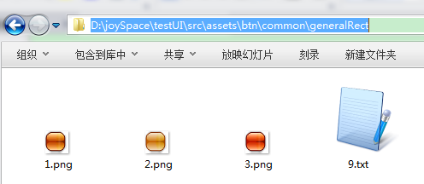
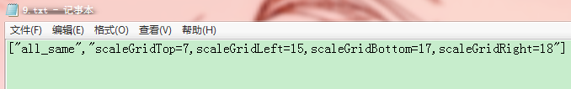
注意，不允许在一个“9.txt”文件中同时出现具体化的图片名及“all_same”，这样可能会导致脚本生成的代码混乱。

OK，下面来打开assets路径下的pack.py脚本，简单介绍下脚本的变量设置，当然了，如果你的项目结构跟示例完全一致，则无需改动脚本即可......。
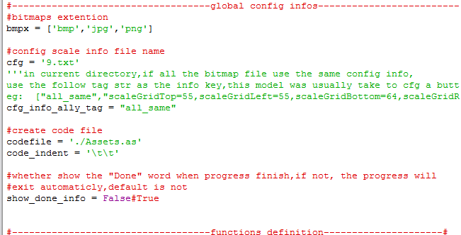
这段代码区域，共有6个变量可配置：
bmpx变量，此变量配置将被处理的图片格式，如果要添加新格式，向数组中添加相应的扩展名即可；
cfg变量，此变量指出用于配置九宫格信息的文件名；
cfg_info_ally_tag变量，此变量指出用于表示“该目录下所有资源使用统一的九宫格信息”的标签名；
codefile变量，此变量指出生成嵌入代码的as文件路径（使用脚本所在路径的相对路径），修改此值需要在后面脚本中，写入as文件头时，相应的修改as文件头的包名。
code_indent变量，此变量指出生成代码时的每行的缩进。
show_done_info变量，此变量标识是否在脚本执行完成时，打印一个“Done”并等待用户按回车键才关闭脚本，默认False，则完成时自动关闭脚本。
其他修改，请自行阅读脚本的后半部分：
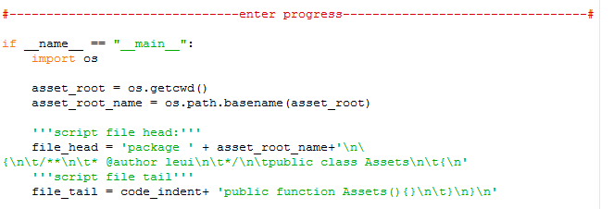
......

- 执行脚本，双击pack.py，如果配置正确，脚本执行完后会生成一个as文件，本例中，生成了一个Assets.as文件：
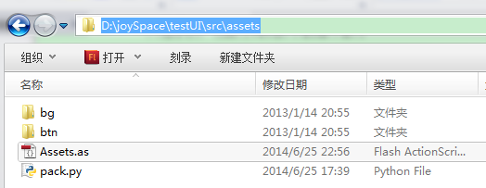

- 打开生成的as文件，可以看到，资源名已相应地映射成了嵌入类代码，如路径assets\bg\common下的bg0.png，映射成的嵌入类名为bg_common_bg0。
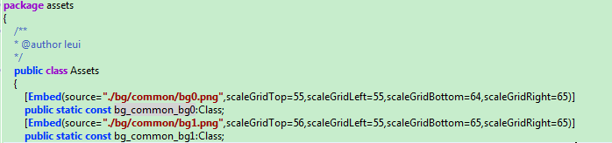

- 现在有了资源嵌入类，就可以使用它来为创建样式表提供支持。新建一个样式表类，本例项目中样式表类命名MyStyleSheet，继承自LeUI的样式表类LStyleSheet：
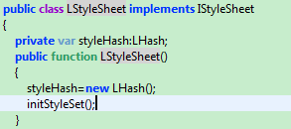
LStyleSheet类提供了对IStyleSheet接口的基本实现，子类重写initStyleSet()方法来配置具体的样式信息。
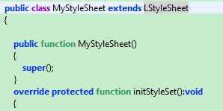
LeUI中样式信息可从概念上分为：
基础样式信息--与资源直接对应的样式信息，对所有LeUI组件可用；
复态样式信息--使用基础样式信息作为动态属性（映射成状态样式），适用于复态组件（如LButton）；
复合样式信息--使用基础样式信息作为动态属性（映射成子元素样式），适用于复合组件（如LScrollBar）；
三者在配置时以styleVo的decoratotClass来区分。

第5步生成的Assets.as文件中，除了生成资源的嵌入类代码外，还生成了一个保存所在嵌入类名称的数组，此时可以在MyStyleSheet类重写的initStyleSet()方法里使用for循环语句将所在的嵌入类导入为基础样式信息，这些基础样式信息的decoratotClass配置成LDecorator,并使用与资源类相同的名称作为样式名，如bg/common/bg1.png生成的嵌入类名为bg_common_bg1，对应的基本样式信息StyleVO的styleName也同样为bg_common_bg1：
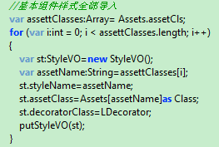
实例化一个LComponent后，就可以应用这些基本样式。
如：*
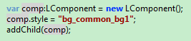
当然，你也可以不使用与资源类相同的名称作为样式名：
比如，自定义一个名为”bg2”的基本样式信息：
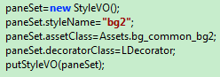

- 除了配置基本样式信息外，更常见的需求是配置复态组件样式和复合组件样式。首先介绍复态样式的配置：
仍然是new一个StyleVO，设置你想要的样式名，然后将decoratotClass配置成LMultiStateDecorator，通过动态属性添加状态样式：属性名即组件的状态名，属性值即该状态下的样式名。
典型例子--配置一个按钮的样式，LButton组件有六种状态（普通常态、普通悬停、普通按下、选中常态、选中悬停、选中按下），其中“普通常态”的样式必须要有，其他可以不配，如果没有配，则按上述列举状态的顺序，使用前一种状态。例，如果只配了前三个状态，则选中时，顺位向前应用“普通按下”的状态样式。
下面的代码中，配置了一个名为”milkBtn”的复态样式，它使用动态属性添加了三个状态样式，这三个状态样式依次指向了名为btn_common_milkRect_1、btn_common_milkRect_2、btn_common_milkRect_3的基础样式信息（需保证样式表中能找到名为btn_common_milkRect_1、...... 的StyleVO）。
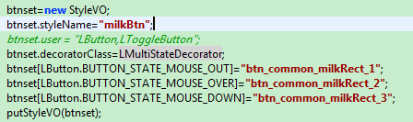
有了这个配置，实例化一个LButton便可应用此样式：*
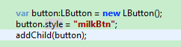
复合样式的配置：
与复态样式类似，new一个StyleVO，设置你想要的样式名，然后将decoratotClass配置成LCombineDecorator，通过动态属性添加子元素样式：属性名即组件的子元素名，属性值即该子元素的样式名。
典型例子---配置滚动条LScrollBar的样式。打开LScrollBar源代码，可以看到，这是一个复合组件，由一个背景条、减量按钮、增量按钮、滑块按钮 四个子元素组成：
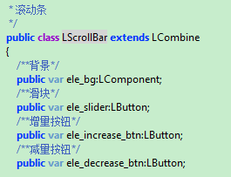
在样式表中为它配置样式时，要保证LScrollBar子元素的名称作为StyleVO的动态属性名，子元素的样式名作为动态属性的值。如下：
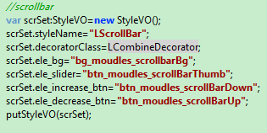
- 默认样式信息---LeUI组件被添加到显示列表时，会自动以自身类名作为样式名进行一次装饰，如，实例化一个LPane，当它被添加到显示列表时，自动从样式表中搜索样式名为”LPane”的StyleVO，如果找到了，即使用它的配置内容对实例装饰；样式表中以LeUI组件类名作为样式各的样式信息，就被称为默认样式信息。强烈建议用户为所有组件配置其默认样式信息！！ 当然，你可以在任何时候通过xx.style = ‘xx’来应用其他样式。

更多配置样例，请参考testUI项目中的MyStyleSheet.as文件。
LeUI的编辑器将分为样式库编辑器和GUI编辑器，敬请期待。

*注：所有测试之前，需先使用样式表实例 初始化LeUI。初始化方法：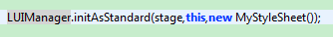
----------------------------------------------------------------------------------------------------------------------
- 使用LeUI组件
当样式表配置完成后，下文将针对主要组件的使用给出示例。
首先，初始化LeUI。将样式表实例化，并提供给LUIManager：
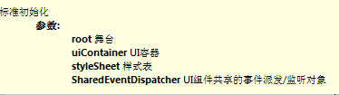
LeUI组件的绝大多数组件，实例化时会默认从UIConst类的枚举值中取得一些参数执行初始化，因此，如果想修改这些默认值，就到UIConst中查找。

我们开始编写第一个示例：
LComponent:
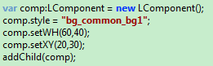
代码行解释：
实例化一个LComponent;
设置样式；
设置宽高；
设置坐标；
添加到显示列表；

运行截图：
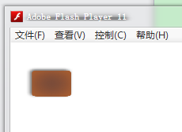

接着，创建一个普通容器:
LPane:
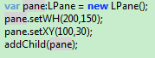
代码行解释：
实例化一个LPane；
设置宽高；
设置坐标；
添加到显示列表；
（这次未显式地设置样式，它将使用默认样式）

运行截图：
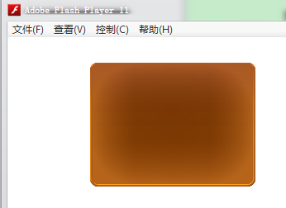
文本组件LText和LTextArea，二者用法基本相同。
LText：
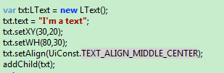
代码行解释：
实例化一个LText；
设置文本内容；
设置坐标；
设置尺寸；
设置文本内容排布方式，如果不设置，则默认居中（通过UIConst枚举值设置）；
添加到显示列表；

运行截图：
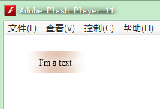

然后，创建一个按钮，并将它添加到上面的容器中去：
LButton:
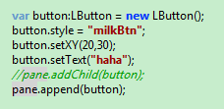
代码行解释：
实例化一个LButton；
设置样式；
设置坐标；
设置按钮的文本；
添加到容器中；
注1：LButton通过UIConst.as提供了一组默认宽高，因此可以不显式地setWH()；
注2：向容器中添加子对象，推荐使用append()，当然也可以用原生的addChild()；
注3：向容器中一次添加多个子对象时，可使用appendAll()方法。

运行截图：
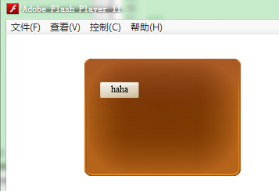

常用容器--LBox，继承自LPane，可设置行列数，子对象将自动缩放，以撑满整个容器尺寸。
LBox:
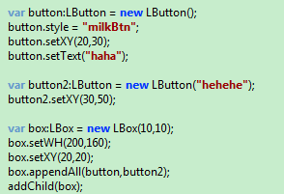
代码行解释：
实例化一个LButton；
设置样式；
设置坐标；
设置标签文本；

实例化另一个LButton,并在构造函数中传递标签文本；
设置坐标；

实例化一个LBox，并在构造函数中传递子元素的间距值；
设置尺寸；
设置坐标；
将两个LButton添加进来；
将LBox添加到显示列表；

注1：列表类容器（LBox、LList、LGrid）对子元素自动布局，因此，子元素自己设置的坐标将不会生效。

运行截图：
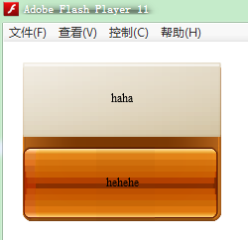
还可以对LBox设置布局朝向，默认为竖向，如果想改为横向，添加如下代码：
两次运行，截图：
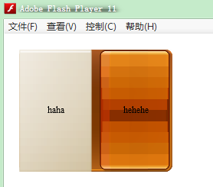

常用容器--LList，继承自LBox。
LList:
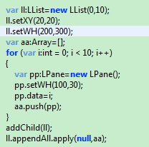
代码行解释：
实例化一个LList，通过构造函数参数设置子元素的布局间隔；
设置坐标；
设置尺寸；
通过一个for循环，生成10个LPane，放入数组；
将LList实例添加到显示列表；
通过appendAll方法，将之前生成的10个LPane放入LList容器。

注1:LComponent有一个data属性，可以为组件临时关联数据提供便利，但建议用户自己设计更系统的数据管理机制；
注2:向容器中添加多个子元素时，强烈建议使用appendAll方法，它比重复使用append效率更高！

常用容器--LGrid，继承自LList，为阵列容器，可设置行列数
LGrid：
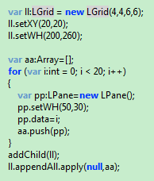
代码行解释：
生成一个LGrid，并通过构造函数参数设置4行4列及子元素的间距；
设置坐标；
设置尺寸；
For循环生成20个LPane;
将LGrid实例添加到显示列表；
将生成的20个LPane添加到LGrid容器；

运行截图：
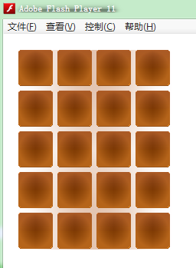

观察发现，显示了4列 5行。
注1：LGrid会对子元素的行列数进行修正，因为添加进来的元素总数并不总等于设置的行数乘以列数，构造函数中最后一个参数可以设置当二者不相等时，是否以列数为准。例如上例中，列数4，行数4，实际添加了20个元素，4x4 != 20，以列数为准，自动修正为4列、5行。
注2：LGrid会根据自身尺寸及子元素个数，对子元素尺寸进行缩放到统一的元素尺寸，如果不想被缩放，可设置子元素的canScaleX和canScaleY属性为false，但不推荐这么做，因为这将使布局后子元素显得不协调。

常用容器--滚动面板LScrollPane，确切的说，这是一个滚动管理组件，因为它需要一个视口（IViewport）作为内容物，并响应视口的尺寸变化，以更新滚动条的显隐。LPane及LTextArea实现了IViewport接口，因此常用容器（LPane及其子类）和文本域可以作为视口。
视口的尺寸是由LScrollPane的尺寸及视口内容而自动设置的。
首先，使用容器作为视口：

更多细节，请阅读源码，或下载api文档（https://github.com/swellee/LeDoc）
----------------------未完待续--------------------------

